3.1.1 Taking a Bus乘公交
同学，你好！
在本章中我们将要学习旅行中关于出行的那些事，首先来学习乘公交的相关内容。
公交车是一座城市中流动的风景线。各国公交系统都有其典型特色，是窥见一个国家文化的窗口。
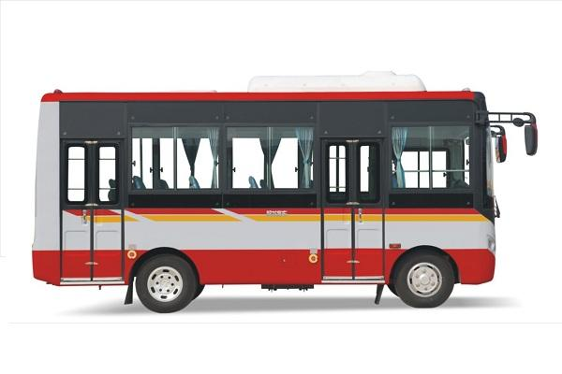
坐公交，是了解一座城市很好的方式。在公交车上，你可以见到这个城市最真实、最美的风景，想象一下，乘坐着公交在城市中穿梭，感受城市的魅力，领略城市的风土人情，不失为旅行的一大乐事。
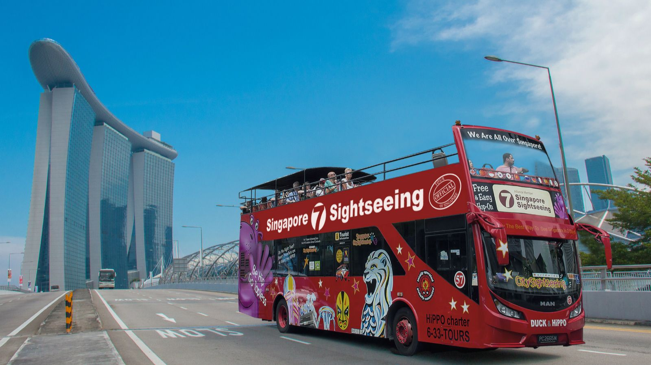
那么，在国外乘坐公交，需要注意哪些事项呢，让我们来看一段视频。
（插入视频：3.1.1-1乘公交（实用：在英国乘坐公共交通时的礼节 看视频学英语 标清(270P)）
通过视频，我们了解了乘坐公交车时要注意的礼节，接下来，让我们跟随Peter的脚步，一起看看他在国外乘坐公交车的经历。
（插入学生情景剧（25乘公交 外教+男生视频））
看完视频，一起来学习在国外乘坐公交时，常用的英语表达。
1）视频中，Peter想乘公交车去动物园，向邻座的乘客问道：
Excuse me, can this bus take me to the zoo?（对不起，打扰一下。我坐这辆车能到动物园吗？）
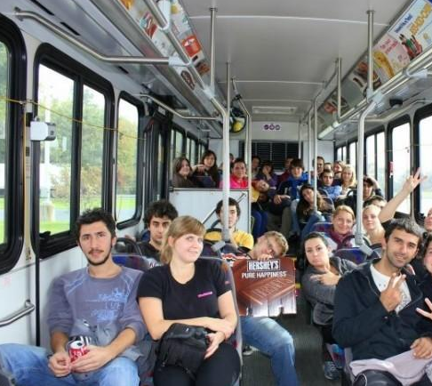
句中短语“take sb. to some place ”是“带某人去某地”的意思。
如果你不确定所乘公交车是否能够到达目的地，还可以用下面类似的句子进行询问：
Can I get to the zoo on this bus?（我乘这辆车可以到动物园吗？）
Does the bus go to the zoo?（这辆车去动物园吗？）
2）Peter不知什么时候该下车，向邻座的乘客求助道：
Can you tell me when I should get off?（我该下车时，您能告诉我一声吗？）
句中短语 get off是“下车”的意思。
如果你不确定什么时候下车，还可以用下面类似的句子来寻求帮助：
Would you please let me know when I get to the stop?（到站的时候请叫我一下好吗？）
Can you tell me when I arrive at my stop?（等到了我那一站，您能告诉我一声吗？）
Could you remind me when I should get off?（该下车时您能提醒我一下吗？）
句中remind /rɪ'maɪnd/ 是v. “提醒”的意思。
remind一词用法比较多，可以在后面直接接人，表示“提醒某人”，如：
Please remind me. 请提醒我。
如果提醒某人某事则用“remind sb. of/ about sth.”。
也可以在后面加动词不定式，表示“提醒某人做某事”remind sb. to do sth.
3）对于Peter的请求，邻座的乘客回答说
This bus has an automated PA system which announces the stops. You can also look at that message board.
句中“PA system”是Public address system的缩写，指“扩音系统、广播系统。
message board是“信息板”的意思。
整句话的意思是：
这辆车有能够自动报站的播音系统，您也可以看这个信息板。
4）Peter为了能够准站下车，继续问道：
What’s the name of the stop before the zoo?（动物园前的那一站叫什么？）
如果想询问车站站名，还可以用下面类似的句子来表达：
What stop is next?（接下来是哪一站？
What’s the next stop called?（下一站叫什么？）
除了视频中提到的关于乘坐公交车时常用的语言表达外，可能还会用到下面类似的表达用语：
- 当你需要咨询一些公交线路方面的基本信息时，可以这样来表达：
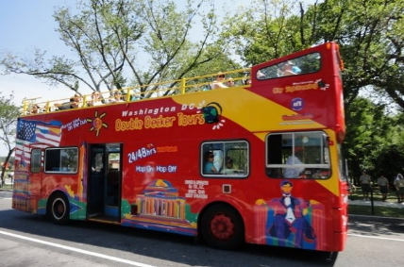

How far does this bus go?（这路公交车要开多远？）
How many stops are there to the railway station?（去火车站要坐几站？）
Which bus should I take to the zoo?（我该乘坐哪辆公交车去动物园？）
6）当你想知道去目的地是否需要换乘公交车时，可以这样来咨询：
Where do I change?（我在哪换车？）
Is this direct?（这是直达的吗？）
句中direct /dəˈrekt /是a. 表示“直达的”。
Do I need to transfer if I go to the zoo?（去动物园的话需要换乘吗？）
句中transfer/træns'fɜ:/是v. “换车，转车；换乘，转乘”的意思。
好了，关于在国外乘坐公交时常用的英语表达，就讲到这里了。
学习了这些相关的语言表达和乘坐公交车时要注意的礼节，相信你能够轻松愉快地在国外乘坐公交了。
本次课就到这里了，see you!

